Dossier de dades patrimonials
Convent de Sant Agustí

Context històric de l’element patrimonial

Situem el context històric del Convent de Sant Agustí a la Barcelona de les darreries del segle XIV.

Política
El Comptat de Barcelona, com a nucli més actiu i poderós dins el conjunt dels Comptats Catalans, passa a compartir governant amb l’Aragó després de la unió dinàstica que resultarà en la Corona Catalanoaragonesa. La ciutat de Barcelona esdevé centre preferent per a la majoria d’estructures polítiques i figures de poder, amb un seguit de codis de llei i pràctiques que influenciaran gran part del Mediterrani.

Economia
Els gremis eren la base organitzativa i econòmica a les ciutats. Consistien en unions de treballadors, que es separaven per oficis, funcions o materials/productes que treballaven, fossin aquests teixits, aliments, armes, etc. Normalment els membres de cada gremi vivien al mateix carrer, d’aquí el nom de certes zones del casc medieval barceloní: Carrer d’Escudellers, carrer de l’Argenteria o carrer de l’Espaseria, entre d’altres.

Societat
La societat era dividida en tres estaments o braços (en certa manera, comparables a les classes socials del capitalisme modern): el noble, l’eclesiàstic i el popular. El darrer esmenat, el popular o tercer braç, era el més heterogeni de tots, on s’hi podien trobar des d’artesans modestos, fins a rics menestrals, passant per mercaders de tota mena, servents civils i una molt variada classe popular. En aquells temps, la divisió social es basà en la funció principal de cada estament: aquells que lluiten (anomenats en llatí bellatores), aquells que resen (oratores) i aquells que treballen (laboratores). Els grups religiosos, com els monjos que vivien i portaven a terme la seva missió al Convent de Sant Agustí, eren oratores. Cal esmentar també que no tothom formava part de cap d’aquests grups, hi havien certes persones al marge d’aquesta estructura social, com els esclaus, les prostitutes, els camàlics, certs artistes de carrer i, d’ençà certs moments, els jueus i musulmans.Autor desconegut. Imatge representant els tres braços. Font: https://ca.wikipedia.org/wiki/Hist%C3%B2ria_de_Barcelona#/media/File:Cleric-Knight-Workman.jpg

Cultura i coneixement
A l’Edat Mitjana tardana, els catalans rebien moltes influències diferents, ja fossin d’herència a un cert passat, o des del seu present: influències grecoromanes, germàniques (especialment dels francs carolingis, als que hi pertanyien), jueves, islàmiques i, molt especialment, occitanes, així com d’altres que arribarien mitjançant el contacte comercial, com amb els genovesos i els neerlandesos. Un gruix molt important d’aquestes influències eren presents en la vida diària de tothom; costums, festes, jocs, àpats o roba, en són alguns exemples. Molt important remarcar l’arrelada i sempre present tradició cristiana catòlica.
Al llarg de tot el període medieval, el coneixement era impartit per monjos, que dedicaven grans quantitats de temps i esforç en copiar i arxivar incomptables volums de molts temes diferents; estudiant-los i fins i tot escrivint-ne de propis. A les darreres èpoques de l’Edat Mitjana neixen les universitats, espais urbans en els que el coneixement comença a ésser compartit amb membres privilegiats de les classes més acomodades. La teologia i la filosofia eren els camps de coneixement més prestigiosos, preuats i admirats, seguits per l’aritmètica, la geometria, la música i l’astronomia; ja en menor grau també s’hi impartia gramàtica, lògica i retòrica.

Presentació de l’element patrimonial

Qui?
El Convent de Sant Agustí fou fundat pels frares agustins, és a dir, de l’Ordre de Sant Agustí. Estudiaven i impartien teologia, entre altres àrees del coneixement. Els agustinians vivien en fraternitat sota ordre monàstic, vida que portava a una rutina de devoció, pregaria, treball i auxili.

Quan?
Els agustinians s’instal·len per primer cop a Barcelona al 1309. La construcció de la capella principal del monestir comença al 1349. D’ençà d’aleshores i fins el final d’aquell segle, altres capelles secundaries seran construïdes, el gruix de les mateixes dedicades a diferents gremis. Posteriorment, certes remodelacions es portaran a terme de manera puntual fins al segle XVII.

On?
El Convent de Sant Agustí es troba al Carrer del Comerç de Barcelona. En el moment de la seva construcció, l’edifici es trobava en els límits de la ciutat. Avui, el Convent forma part del Districte de Ciutat Vella, en concret, del quarter Gòtic, i no es fa servir pels mateixos propòsits que quan va ésser construït, sinó que s’utilitza com a seu de diferents institucions culturals, com un centre cívic que porta el mateix nom: “Centre Cívic Convent de Sant Agustí”.

Per què?
Com succeïa en tots els altres centres monàstics del moment, el Convent de Sant Agustí fou projectat com a espai de devoció i de coneixement. Era la llar dels agustinians de la comunitat però també servia per a que el braç popular (laboratores) el fes servir per a les seves pròpies funcions religioses i socials, sobretot els membres dels gremis. Com ja s’ha comentat, certes capelles eren dedicades a grups concrets de treballadors gremials, en les que s’hi construïa normalment una imatge del sant patró/santa patrona del gremi. Així, tot i que els valors que representava la comunitat agustiniana i el Convent eren religiosos, aquests no es trobaven tancats en la devoció, sinó que eren presents a les vides de molts dels habitants de la ciutat, més enllà de la litúrgia. La religió, així, era aleshores inseparable de qualsevol altre aspecte quotidià.

Avui
El Convent de Sant Agustí ha patit nombrosos i dràstics canvis al llarg de la història, tant a nivell arquitectònic com, sobretot, funcional. Al segle XVIII, posteriorment a la invasió borbònica del 1714 i a l’inici del període de purgues i persecucions, bona part de l’edifici es destruït com a conseqüència al conflicte i, la part que roman en peus, esdevé un polvorí militar i un magatzem d’armes. No és fins l’any 1987 que l’edifici deixa de servir un propòsit militar i es adquirit per l’ajuntament de Barcelona. Aquelles parts de l’edifici que encara es trobaven en estat precari son restaurades i l’edifici ampliat, esdevenint seu de nombroses institucions. En l’actualitat, la majoria d’espais de l’edifici son ocupats pel Centre Cívic. En certa manera, podríem afirmar que l’edifici acull una versió actualitzada dels valors que representava en els seus orígens; no pas en l’aspecte religiós, però sí en el sentit fraternal i d’arrelament en l’activitat dels veïns de la zona. Els tallers, esdeveniments i activitats culturals que s’hi allotgen, es poden entendre com una manera de compartir coneixement, així com la recuperació de l’herència històrica del monestir.

Escenaris - ambients - personatges

Com lluïen aquelles persones?

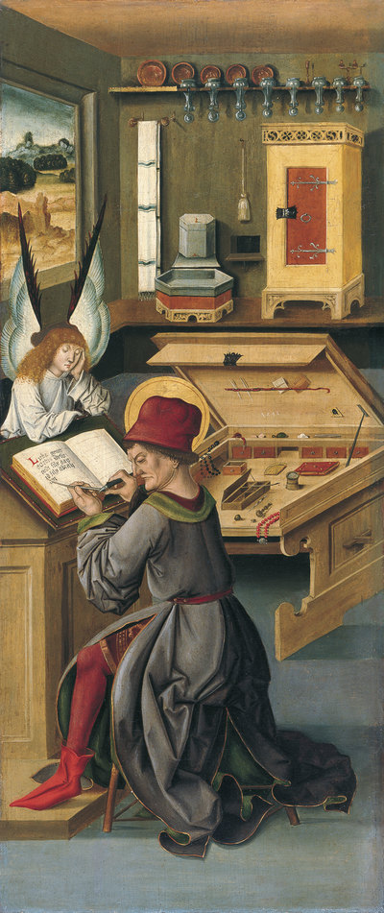
“Sant Mateu l’Evangelista” (1478). Author: Gabriel Mälesskircher.
En aquesta imatge, en la que hi apareix un evangelista, ens podem fer una idea aproximada de com els oratores treballaven, quan es dedicaven a escriure o copiar llibres.
Font: http://www.europeana.eu/portal/ca/record/2058501/MTB_AW_1928_16.html?q=guilds

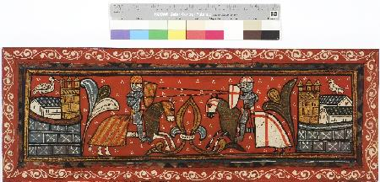
Calaix de fusta decorat per sostre, anomenat específicament “taula d’enteixinat” (1309 - 1310), que representa dos cavallers (belatores) en batalla.
Font: http://europeana.eu/portal/record/2058610/pages_Main_idt_132232_inventary_23727_table_FMUS_museum_MMAIB.html

Com es fabricaven certs objectes? Art i altres elements

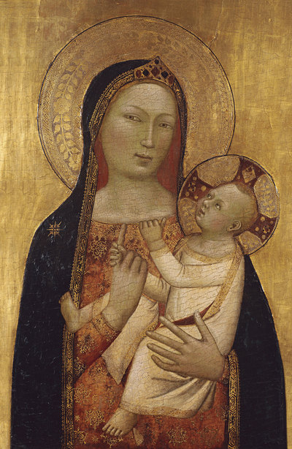
Verge amb nadó, Bernardo Daddi (1340 - 1345). Entre els artistes i artesans gòtics, la representació de la Verge Maria amb el nen Jesús era de les escenes més comunes, en forma d’escultura i puntura. També podem fer ús d’aquesta imatge com a exemple de l’estil gòtic.
Font: http://www.europeana.eu/portal/ca/record/2058501/MTB_AW_1928_11.html?q=

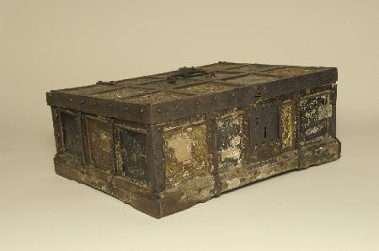
Aqueta o bagul petit (segle XIV, Comtats Catalans). Utilitzat en cerimònies religioses.
Font: http://www.europeana.eu/portal/ca/record/2022703/oai_euromuseos_mcu_es_euromuseos_MNAD_CE27445.html?q=catalunya

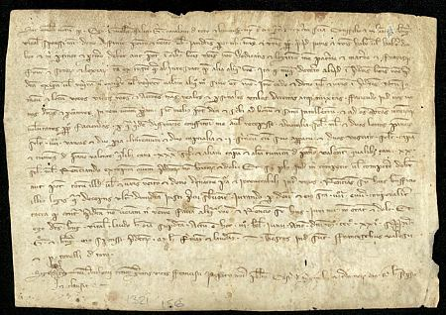
Manuscrit (1321, Comtats Catalans). Document legal referent a una herència.
Font: http://www.europeana.eu/portal/ca/record/2048008/Athena_Plus_ProvidedCHO_Ajuntament_de_Girona_048182.html?q=catal%C3%A0

Arquitectura
L’estil arquitectònic original del Convent de Sant Agustí és el gòtic. No només pel que fa a l’arquitectura, també en la puntura, l’escultura i la resta d’arts aplicades. El gòtic és l’estil artístic urbà de les darreries medievals, especialment característic de la Barcelona del segle XIV. L’edifici del Convent és un exemple d’aquest estil, tot i que en remodelacions de segles posteriors s’hi afegiran elements d’estil renaixentista. Els elements originals (i restaurats) que hi romanen són una clara mostra d’estil gòtic, com podem observar en les següents imatges.
Pel que fa l’edifici, caldria ressaltar-ne tres parts: el claustre, l’església i les capelles. El Convent, al llarg de les seves nombroses remodelacions, acabarà per lluir dos claustres, un de gòtic i un de renaixentista, tot i que seran destruïts gairebé totalment; no ens resta prou informació del claustre renaixentista, però sí del gòtic, d’aquí la reconstrucció parcial que se’n va fer i que podem visitar actualment. L’església fou la primera part en començar-se a construir, al 1349, però va trigar un segle i mig a acabar-se. Les capelles són, de fet, part de l’església, i la seva construcció va ser pagada pels professionals dels gremis a qui anava dedicada, així com per donants rics de la ciutat.
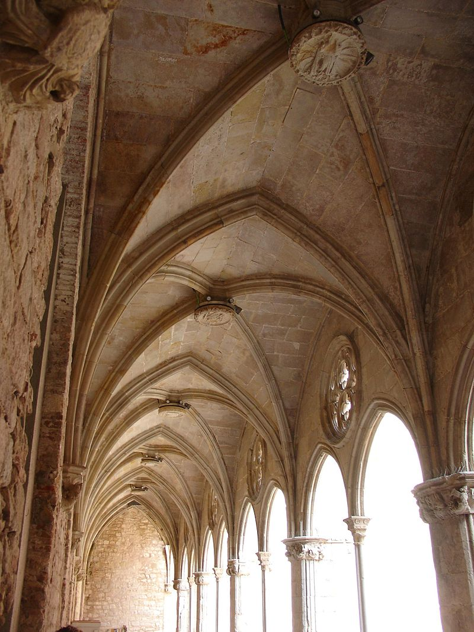
Arcs i claus de volta en el claustre gòtic del Convent de Sant Agustí. Font: https://ca.wikipedia.org/wiki/Convent_de_Sant_Agust%C3%AD_Vell#/media/File:Claus_de_volta_-_Sant_Pere_de_les_Puel%C2%B7les.jpg

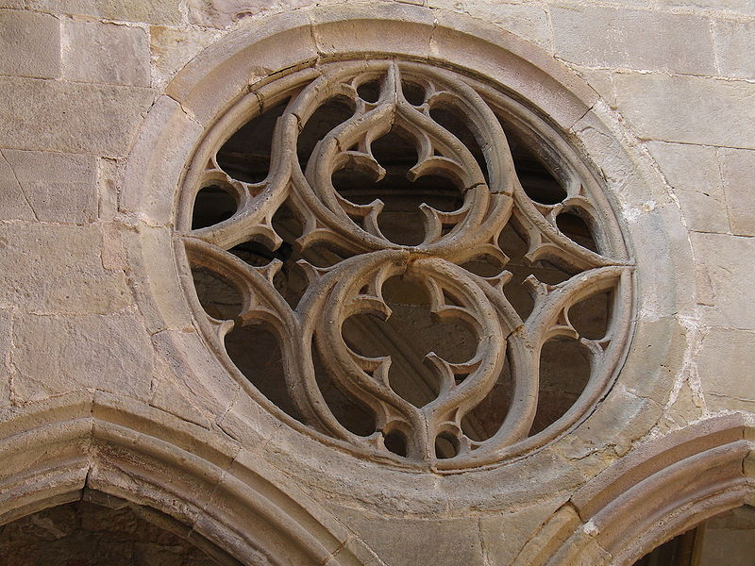
Detall sobre els arcs del claustre. Font: https://ca.wikipedia.org/wiki/Convent_de_Sant_Agust%C3%AD_Vell#/media/File:Decoraci%C3%B3_del_claustre_-_Sant_Pere_de_les_Puel%C2%B7les.jpg

Temes i Conceptes

Vida urbana
A les acaballes de l’Edat Mitjana ja era ben palesa la importància de les ciutats. S’hi donà un èxode migratori del camp a les ciutats, que creixien sense aturador. Noves formes de relacionar-se i organitzar-se s’establiren, especialment pel que fa a les relacions econòmiques i els espais pel comerç, fet que va forjar noves manifestacions culturals, estils artístics i producció artesanal; tot plegat al voltant d’un influent grup de poder dins el braç dels laboratores, aquells anomenats “menestralia rica” o “burgesia urbana”. A una capital costanera com Barcelona, aquestes noves situacions van portar a un desenvolupament de la indústria naval i una modernització en la tecnologia i el codi de navegació. És en aquest període, a finals del segle XIII, que les drassanes de Barcelona es comencen a construir, incrementant l’intercanvi econòmic amb altres ciutats i territoris, així com s’estableix un flux d’idees i elements culturals i polítics. La transmissió del coneixement, de fet, s’intensificarà en gran mesura, essent precisament un pinacle culminant el naixement de la Universitat de Barcelona l’any 1450.

Conceptes clau
Èxode, ciutat, classes socials, burgesia, menestralia, gremis, comerç, drassanes, universitat, art gòtic.

Vida religiosa
La devoció i la fe, en general i per tothom, es troben molt arrelades en la societat i son ben presents en les dinàmiques de vida de tots els pobladors urbans de la Barcelona medieval. El Convent de Sant Agustí és un exemple de com l’activitat religiosa i els afers de la fe cristiana no es reduïen, només, a la vida dels monjos , sinó a tots els habitants de la ciutat. Molts barcelonins visitaven el Convent per tota mena d’activitats, des de les ofrenes fins a la cerca d’ajut; així com trobem el cas dels treballadors feudals, que hi invertien econòmicament per tal de poder comptar amb una capella dedicada al seu sant patró, aquella figura espiritual que els havia de protegir en la seva feina i vida. Així com els agustinians, i el gruix d’ordres religiosos, també representaven el focus principal de coneixement, actuant com els garants de la seva preservació i transmissió, especialment abans de l’existència de les universitats.

Conceptes clau
Religió, cristianisme, gremis, sants patrons, monjos, canonges, agustinians, Ordre de Sant Agustí, coneixement.

Societat estamental
A l’Edat Mitjana la societat s’emmarcava en un model feudal i es trobava dividida en tres estaments, o braços estamentals. Com ja hem explicat abans, aquests eren: l’estament noble, el religiós i el popular, altrament anomenat “tercer estament”. El tercer estament representava el 90% de la població i era gairebé impossible ascendir estamentalment.

Conceptes clau
Estaments, feudalisme, braços estamentals, societat estamental, bellatores, oratores, laboratores.

Convent de Sant Agustí: l’edifici
L’arquitectura s’esdevé un dels elements més importants quan es tracta del Convent de Sant Agustí. L’estil principalment gòtic, amb posteriors elements renaixentistes, consistia d’una església, o capella central/principal, i unes capelles laterals/secundàries. Més endavant, els claustres foren construïts, primer un de gòtic, que conservarà part de la seva estructura, i posteriorment un de renaixentista, que no es conserva ni tampoc ha sigut possible fer-ne reconstrucció. Aquest era el lloc on l a vida monàstica es portava a terme, des de la devoció i el culte religiós, fins a la preservació bibliogràfica del coneixement.

Conceptes clau
Monestir, monjos, canonges, augustinians, reclusió, vida monàstica, arquitectura, esglésies, parròquies, capelles, claustres, estil gòtic, art gòtic.

Webgrafia

Web oficial del Centre Cívic Convent de Sant Agustí: http://conventagusti.com/patrimonio-convent/
Societat feudal: http://blogs.sapiens.cat/socialsenxarxa/2010/07/17/la-societat-feudal-els-estaments/
Gremis a la Barcelona medieval: http://blogs.sapiens.cat/socialsenxarxa/2010/08/30/els-gremis-a-la-barcelona-medieval/

Conceptes clau i articles
Societat estamental: https://ca.wikipedia.org/wiki/Societat_estamental
Sant patró: https://ca.wikipedia.org/wiki/Sant_patr%C3%B3
Gremis: https://ca.wikipedia.org/wiki/Gremi
Àrt gòtic: https://ca.wikipedia.org/wiki/Art_g%C3%B2tic
Història de Barcelona (medieval): https://ca.wikipedia.org/wiki/Hist%C3%B2ria_de_Barcelona#Barcelona_medieval
Convent de Sant Agustí: https://ca.wikipedia.org/wiki/Convent_de_Sant_Agust%C3%AD_Vell

